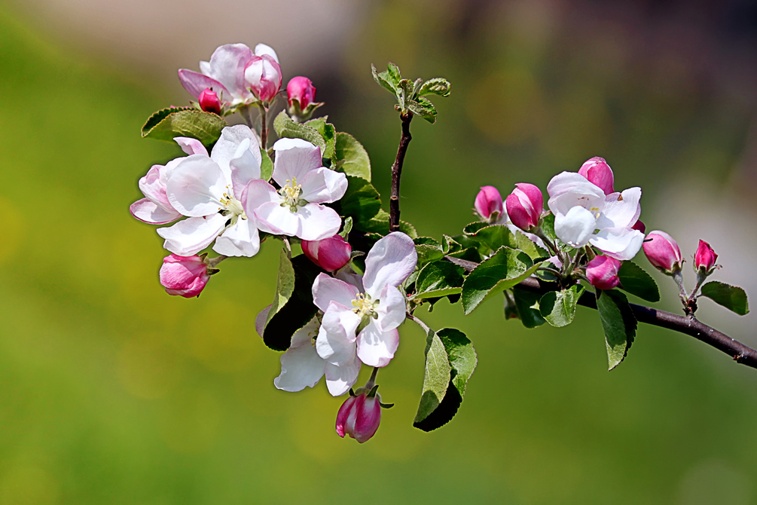
Vasario mėnesį „Varpelio“ mokyklos-darželio vaikus į medžio puošimo šventę pakvietė mūsų ekologinės kūrybinės grupės pedagogės (Alvyra Jurkšienė, Elvyra Bešelia, Dovilė Vitunskienė).

Kovo mėnesį mūsų priešmokyklinukai (pedagogės Giedrė Jonaitienė ir Nijolė Kutniauskienė) lankėsi „Verdenės“ progimnazijos mokykloje. Mūsų vaikai dalyvavo pirmokų pamokoje .

Kovo mėnesį mūsų įstaigoje vykusioje teatrinės raiškos savaitėje vieni kitiems spektakliukus rodė „Varpelio“ mokyklos-darželio, lopšelių-darželių „Obelėlė“, „Atžalynas“, vaikų laisvalaikio klubo „Žuvėdra“, „Verdenės“ progimnazijos jaunieji aktoriai.

Balandžio mėnesį į susitikimą su mūsų priešmokyklinukų tėvais atvyko „Verdenės“ progimnazijos pradinių klasių mokytojai.

Balandžio 29 d. „Rainiukų“ grupės (1,5-3 m.) ugdytiniai (paruošė auklėtojos Dalia Jaruševičienė ir Virginija Ivanauskienė), „Drugelių“ grupės (3-4 m.) ugdytiniai (paruošė auklėtojos Dovilė Vitunskienė ir Dalytė Čybienė), „Bitučių“ grupės (4-5 m.) ugdytiniai (paruošė auklėtojos Alvyra Jurkšienė ir Dalytė Čybienė), „Aitvarėlių“ grupės (4-5 m.) ugdytiniai (paruošė auklėtojos Audronė Babarskienė ir Giedrė Jonaitienė), „Pelėdžiukų“ grupės (6-7 m.) ugdytiniai (paruošė auklėtojos Nijolė Kutniauskienė ir Giedrė Jonaitienė) dalyvavo Klaipėdos „Varpelio“ mokykloje-darželyje organizuotame raiškiojo skaitymo konkurse „Patys gražiausi žodžiai mamytei“. Vaikai apdovanoti padėkos raštais.

Gegužės 14 d. „Pelėdžiukų“ grupės (6-7 m.) vaikai (meninio ugdymo mokytoja Janina Žemaičiūnienė, pedagogės Giedrė Jonaitienė ir Nijolė Kutniauskienė) dalyvavo Klaipėdos „Žemynos“ gimnazijoje organizuotoje pavasario šventėje – koncerte „Vėtrungių miestely“ (koncerto dalyviai apdovanoti padėkos raštu).

Gegužės 22 d. „Pelėdžiukų“ grupės ugdytinė Gerda Tėvelytė (meninio ugdymo mokytoja Janina Žemaičiūnienė ir auklėtoja Giedrė Jonaitienė) dalyvavo Klaipėdos lopšelyje-darželyje „Boružėlė“ vykusiame ikimokyklinio ugdymo įstaigų vaikų festivalyje „Suverkime dainų ir šokių vėrinėlį“ (Klaipėdos miesto ikimokyklinio menino ugdymo mokytojų metodinio būrelio padėka).

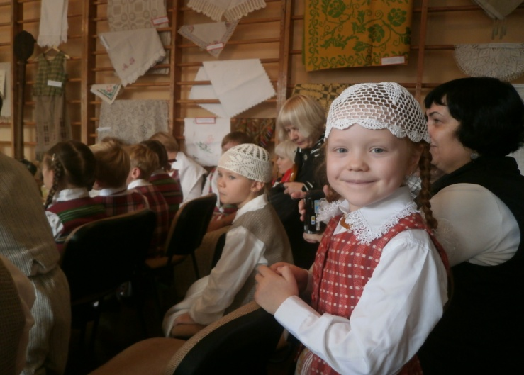

Spalio mėnesį mūsų sportiškiausi vaikai buvo pakviesti į sporto pramogą „Linksmosios estafetės“ lopšelyje-darželyje „Atžalynas“.

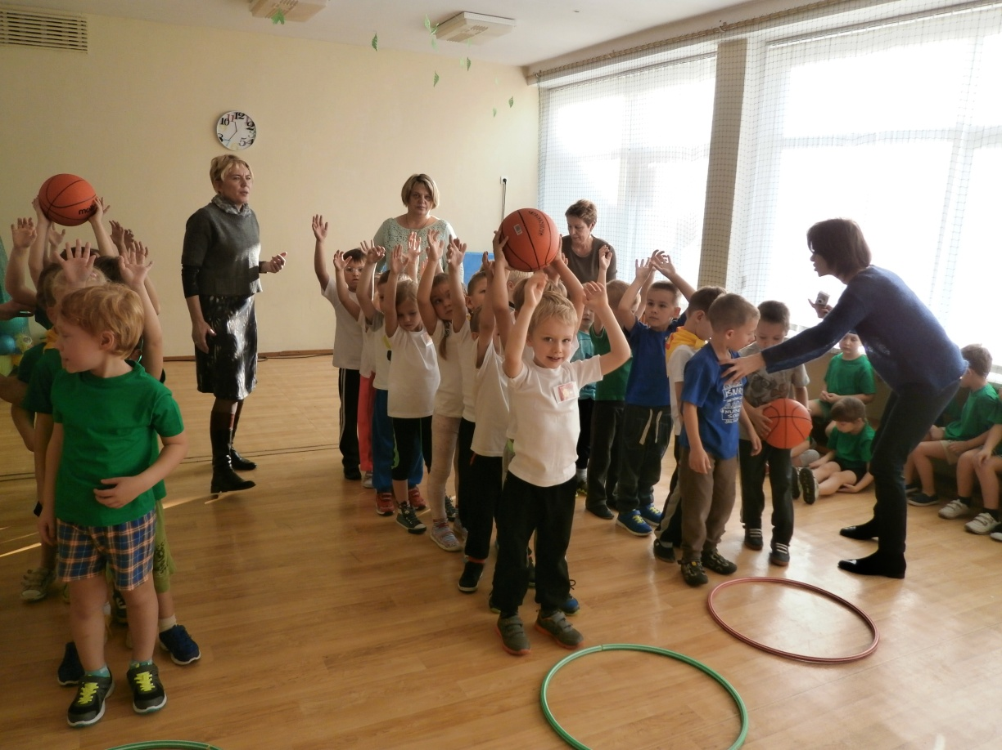

Lapkričio mėnesį kartu su „Varpelio“ mokykla-darželiu, lopšeliu-darželiu „Atžalynas“ pasikeista vaikų piešiniais „Gatvė. Eismas. Saugumas“.

Renginių nuotraukas apžiūrėkite Galerijoje

